**Информация к проекту решения по заявлению:**

**1.11. Смакотин Н. А.**

**Земельный участок:**

кадастровый номер **54:35:111375:60**;

местоположение:обл. Новосибирская, г. Новосибирск, **Калининский район**, ул. Донецкая, [54];

площадь 981 кв.м.;(планшет 8881).

**Зонирование:** Зона застройки индивидуальными жилыми домами (Ж-6)

**Заявленные требования:** *в части уменьшения минимального отступа от границ земельного участка с 3 м до 2,6 м с северной стороны, с 3 м до 1 м с юго-западной стороны*

**Обоснование согласно заявлению:** *в связи с тем, что инженерно-геологические характеристики земельного участка и наличие инженерных сетей являются неблагоприятными для застройки*

**Планируется: завершение строительства индивидуального жилого дома**

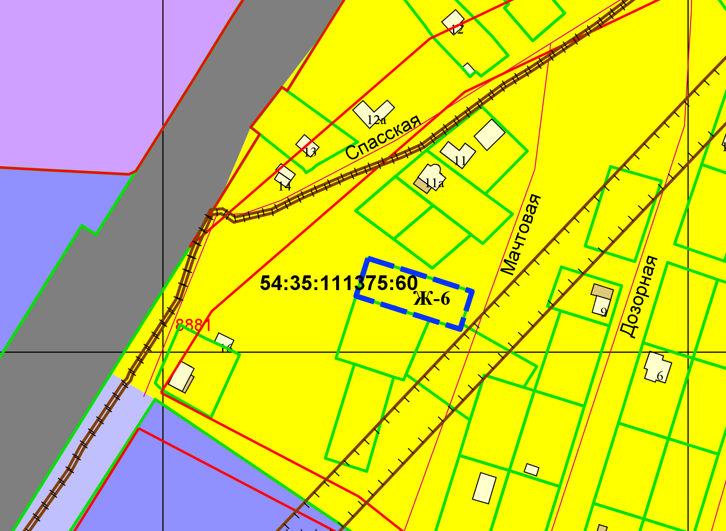

**1 м**

**2,6 м**

Приложения к заявлению: